МУНИЦИПАЛЬНОЕ ДОШКОЛЬНОЕ ОБРАЗОВАТЕЛЬНОЕ АВТОНОМНОЕ УЧРЕЖДЕНИЕ «ДЕТСКИЙ САД № 12 «ЖУРАВУШКА» КОМБИНИРОВАННОГО ВИДА ГОРОДА ОРСКА

Конспект занятия по познавательному развитию для детей второй младшей группы.
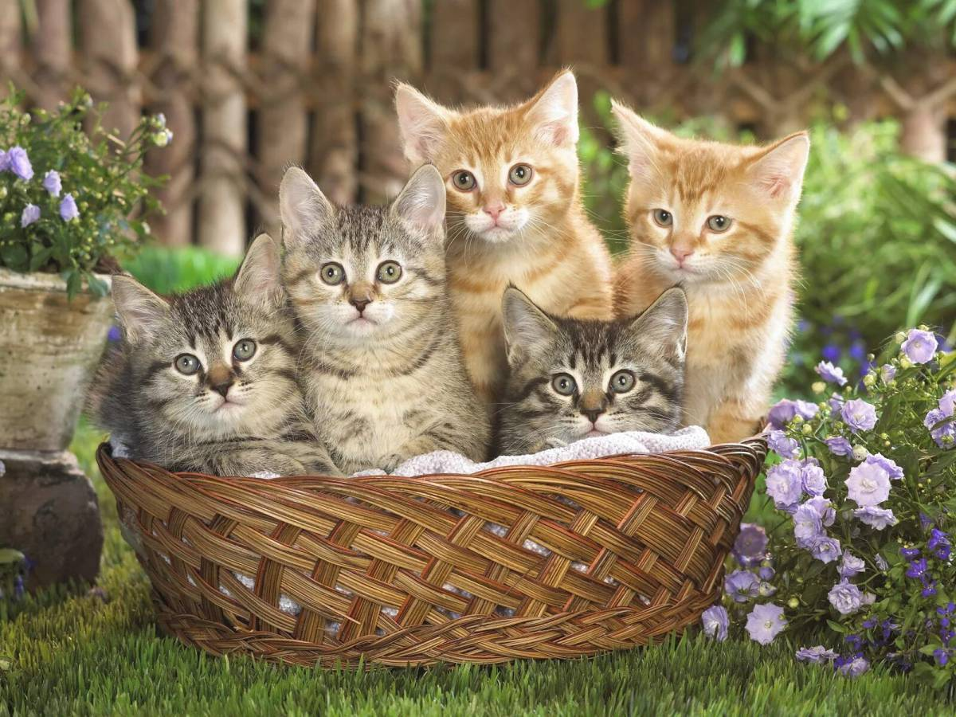
Тема: «Родились у нас котята»

Подготовил : воспитатель
Пицкив Н.В.

Орск, 2024г.
Цель: Развивать сенсорную и речевую активность детей через игровые действия.
Задачи:
Обучающие:
Продолжать развивать образные представления.
Познакомить детей с новым стихотворением.
Расширять словарный запас.
Развивающие:
Побуждать детей к решению элементарных проблемных ситуаций.
Развивать у детей воображение, мышление.
Воспитательные:
Воспитывать заботливое отношение к животным.
Словарная работа:
Фотоаппарат
Методические приемы:
словесный, практический, наглядный, игровой.
Предшествующая работа:
чтение художественной литературы, беседа о домашних животных, рассматривание картинок с кошкой и котятами.
Подготовка:
Подготовка оборудования и материала (игрушка кошка, 2 корзинки, игрушечные котята на каждого ребенка, бантики на резинке, игрушечный фотоаппарат, клубки ниток.
Ход занятия:
Приветствие:
Здравствуй, Солнце золотое1
Здравствуй, Небо голубое!
Здравствуй, Легкий ветерок!
Здравствуй, Маленький цветок!
Здравствуй, Утро!
Здравствуй, День!
Просыпаться нам не лень!
Воспитатель: Что-то мы давно не видели нашей кошки Мурки. Вы про нее не забыли? Давайте тихонько заглянем в корзинку, где она всегда спит.
Дети и воспитатель подходят к корзинке, садятся вокруг нее.
Воспитатель: Ой какая радость! Наша кошка Мурка в корзинке не одна. Кого вы еще видите в корзинке.
Ответы детей
У нашей кошки Мурки родились котята. Здравствуйте котята!
Дети повторяют приветствие.
Воспитатель: Может быть нашим котятам будет интересно послушать стихотворение про них.
(Читает стихотворение С. Михалкова «Котята»)
Вы послушайте ребята,
Я хочу вам рассказать:
Родились у нас котята,
Их по счету ровно пять.
Мы решали, мы гадали:
Как же нам котят назвать.
На конец мы их назвали:
Раз, Два, Три, Четыре, Пять.

Воспитатель: По-моему кошке и котятам понравилось стихотворение. Хотите познакомиться с ними?
Дети просят разрешения у мамы-кошки погладить котят, по просьбе называют котят.
Воспитатель: Ребята а вы хотите назвать котят?
Дети называют разные имена.
Воспитатель: У меня дома тоже есть красивый белый кот. Я одеваю ему на шею бант. Это очень нравится моему Снежку.
Воспитатель показывает фото котика с бантиком, предлагает одеть котятам бантики. Дети выбирают бантики по желанию и одевают их на котят.
Воспитатель: Вы знаете с чем любят играть маленькие котята? Какого цвета бант?
Ответы детей
Воспитатель: Кошки и особенно маленькие котята любят играть с клубочками из ниток. Где же нам их взять?
Дети находят клубочки приготовленные заранее. Воспитатель обращает внимание на их цвет и предлагает вместе с котятами поиграть в игру «Раз, два, три клубочек лови»
Воспитатель рассыпает по ковру клубочки, а дети вместе с котятами собирают их в корзинку. Надо выбрать клубочек такого же цвета как и бантик у котенка.
Воспитатель вместе с кошкой Муркой проверяют как дети выполнили задание.
Физминутка.
Котик потянулся,
Раз нагнулся,
Два нагнулся,
Лапки в стороны развел
И как будто бы пошел.

Воспитатель: Котята такие симпатичные с бантиками мой Снежок предлагает сфотографировать котят.
Дети спрашивают у котят их согласие.
Воспитатель: Кто умеет фотографировать? А чем мы будем фотографировать котят.
Ответы детей.
Воспитатель: Приготовьтесь, поправьте котятам бантики. Этот фотоаппарат необычный (показывает): фотографии не получились: у котят не видно глаз, носа, усов. Что же нам делать? Мурка предложила дорисовать глазки, нос, усы.
Дети садятся за стол, воспитатель следит за прямой осанкой.
Пальчиковая гимнастика:
Ручки крепко прижимаем
И ладошки растираем,
Крепко-крепко-крепко трем,
Разогреться им даем.
Воспитатель дает каждому ребенку лист с изображением котенка, предлагает дорисовать недостающие детали. Дети выполняют работу и дарят «фотографию» каждому котенку.
Воспитатель: Кошка Мурка очень рада, что мы подружились с котятами, играли с ними, сделали «фотографии».
А вы рады, что подружились с котятами?
Ответы детей.
Воспитатель: Кто к нам приходил?
Ответы детей.
Воспитатель: С чем вы играли?
Ответы детей.
Воспитатель: Позовем Мурку гости?
Ответы детей.
Воспитатель: До свидания!

